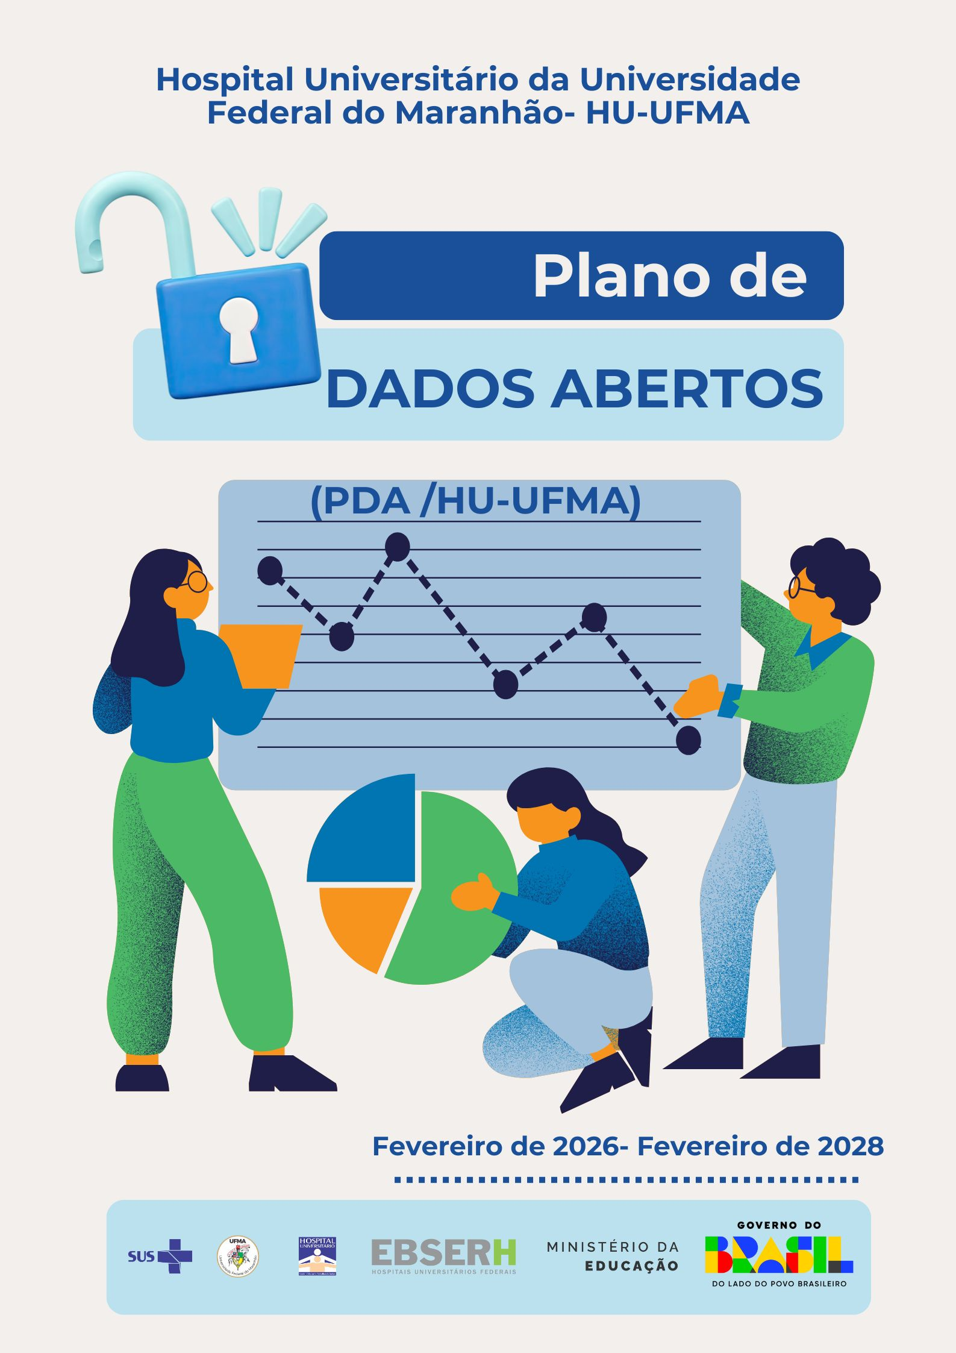

HOSPITAL UNIVERSITÁRIO DA UNIVERSIDADE FEDERAL DO MARANHÃO
Rua Barão de Itapary, 227 – Centro
CEP.: 65020 – São Luís-MA

EMPRESA BRASILEIRA DE SERVIÇOS HOSPITALARES
Presidente | Ademar Arthur Chioro dos Reis

UNIVERSIDADE FEDERAL DO MARANHÃO
Reitor | Fernando Carvalho Silva

HOSPITAL UNIVERSITÁRIO DA UNIVERSIDADE FEDERAL DO MARANHÃO
Superintendente | Joyce Santos Lages
Gerente de Atenção à Saúde | Dyego Jose de Araújo Brito
Gerente Administrativo | Eurico Santos Neto
Gerente de Ensino e Pesquisa | Rita da Graça Carvalhal Frazão Corrêa
Ouvidora | Lourineide Nunes de Jesus

FICHA TÉCNICA

Elaboração
Autoridade de Monitoramento da Lei de Acesso à Informação / Ouvidora | Lourineide Nunes de Jesus

Revisão
Comissão Permanente de Monitoramento das Ações de Acesso à Informação, por seus representantes
Superintendência | Lucélia Claudina Abrantes Prazeres
Gerência de Atenção à Saúde | Rholdennes Melo Serra
Gerência de Ensino e Pesquisa | Maria do Socorro Alves Cardoso da Silva
Gerência Administrativa | Diogo de Freitas Maciel
Unidade de Comunicação Regional 3 | Luciana Machado Nunes
Setor de Governança e Estratégia | Pedro Germano Nobre Neto
Unidade de Gestão de Riscos e Controle Interno | Nayanne de Oliveira Sousa
Setor de Tecnologia da Informação e Saúde Digital | Fabricio de Jesus Ferreira Ribeiro

Validação
Controladoria Geral da União (CGU)

Aprovação
Comitê de Governança Digital do HU-UFMA

LISTA DE ABREVIATURAS

AMLAI | Autoridade de Monitoramento da Lei de Acesso à Informação
CGINDA | Comitê Gestor de Infraestrutura Nacional de Dados Abertos
CGD | Comitê de Governança Digital
CGU | Controladoria Geral da União
COLEX | Colegiado Executivo
COLUN | Colégio Universitário
CPMAAI | Comissão Permanente de Monitoramento das Ações de Acesso à Informação
EBSERH | Empresa Brasileira de Serviços Hospitalares
GTTA | Grupo de Trabalho da Transparência Ativa
HU-UFMA | Hospital Universitário da Universidade Federal do Maranhão
IES | Instituição de Ensino Superior
LAI | Lei de Acesso à Informação
MEC | Ministério da Educação
MS | Ministério da Saúde
PDA | Plano de Dados Abertos
PDE | Plano Diretor Estratégico
PDTIC | Plano Diretor de Tecnologia da Informação e Comunicação
SEMUS | Secretaria Municipal de Saúde
SETISD | Setor de Tecnologia da Informação e Saúde Digital
SUS | Sistema Único de Saúde
UGRCI | Unidade de Gestão de Riscos e Controle Interno
UFMA | Universidade Federal do Maranhão

CONTEÚDO

1 | INTRODUÇÃO ..................................................................................................................... | 05
2 | CENÁRIO INSTITUCIONAL ................................................................................................... | 06
3 | OBJETIVOS .......................................................................................................................... | 07
3.1 | GERAL ................................................................................................................................. | 07
3.2 | ESPECÍFICOS ...................................................................................................................... | 07
4 | CONSTRUÇÃO E EXECUÇÃO DO PLANO DE DADOS ABERTOS ............................................. | 07
5 | DADOS SELECIONADOS PARA ABERTURA ........................................................................... | 08
5.1 | CRITÉRIOS DE PRIORIZAÇÃO DE BASES ............................................................................... | 09
5.2 | MATRIZ DE PRIORIZAÇÃO DE BASES .................................................................................... | 10
6 | PROCESSO DE CATALOGAÇÃO ........................................................................................... | 11
7 | SUSTENTAÇÃO, MONITORAMENTO E CONTROLE ................................................................ | 11
7.1 | MONITORAMENTO E CONTROLE ......................................................................................... | 12
7.2 | MELHORIA DA QUALIDADE DOS DADOS .............................................................................. | 13
7.3 | COMUNICAÇÃO .................................................................................................................. | 13
8 | PLANO DE AÇÃO ................................................................................................................. | 13
8.1 | CRONOGRAMA DE ABERTURA DAS BASES DE DADOS ......................................................... | 14
8.2 | CRONOGRAMA DE PROMOÇÕES E FOMENTO AO USO E REUSO DAS BASES DEFINIDAS...... | 14
9 | RESULTADOS ESPERADOS .................................................................................................. | 14
 | ANEXOS .............................................................................................................................. | 16
 | INVENTÁRIO DA BASE DA DADOS DO HU-UFMA................................................................... | 16
 | RESULTADO DA CONSULTA PÚBLICA................................................................................... | 18
 | REFERÊNCIAS ..................................................................................................................... | 19
 | GLOSSÁRIO ......................................................................................................................... | 20
 | MAPA ESTRATÉGICO DO HU-UFMA 2024-2028 ..................................................................... | 22

1 INTRODUÇÃO

O presente Plano de Dados Abertos do Hospital Universitário da Universidade Federal do Maranhão (PDA/HU-UFMA), atende a Política de Dados Abertos instituída pelo Governo Federal que definiu regras para promover a publicação de dados contidos em bases de dados governamentais pela Administração Pública Federal direta, autárquica e fundacional. Com o propósito de fortalecer a transparência, integridade e rastreabilidade dos atos públicos, o PDA é um “documento orientador para as ações de implementação e promoção de abertura de dados de cada órgão ou entidade da administração pública federal, obedecidos os padrões mínimos de qualidade, de forma a facilitar o entendimento e a reutilização das informações” (item V, Art. 2º, Decreto 8.777/2016).
Os dispositivos legais que regem essa política são, dentre outros:
- O Decreto nº 8.777, de 11 de maio de 2016, que institui a Política de Dados Abertos do Poder Executivo Federal.
- O Decreto nº 9.903, de 8 de julho de 2019, que altera o Decreto nº 8.777, de 11 de maio de 2016, para dispor sobre a gestão e os direitos de uso de dados abertos.
- O Decreto nº 10.332, de 28 de abril de 2020, que institui a estratégia de Governo Digital, no âmbito dos órgãos e entidades da administração pública federal, direta, autárquica, e fundacional.
- A Resolução nº 3, de 13 de outubro de 2017, do Comitê Gestor da Infraestrutura Nacional de Dados Abertos (CGINDA), que aprova normas sobre a elaboração e publicação de Planos de Dados Abertos.
- A Lei nº 12.527, de 18 de novembro de 2011, conhecida como Lei de Acesso à Informação (LAI), que regula o acesso a informação, previsto na Constituição Federal.
O Hospital Universitário da Universidade Federal do Maranhão (HU-UFMA), atendendo a essa política, a prerrogativa de atualização bienal, e objetivando a abertura de seus dados, o HU-UFMA apresenta o PDA para o período de fev/2026 a fev/2028.
Importante salientar que todo o seu conteúdo está orientado pela Resolução n.º 3, de 13 de outubro de 2017, do Comitê Gestor da Infraestrutura Nacional de Dados Abertos (CGINDA).

2 CENÁRIO INSTITUCIONAL

O Hospital Universitário da Universidade Federal do Maranhão (HU-UFMA), localizado em São Luís, capital do Estado do Maranhão, é um órgão público federal, vinculado à Empresa Brasileira de Serviços Hospitalares (Ebserh).
Atualmente, sua estrutura física inclui duas unidades hospitalares, com 578 leitos, sendo 77 de cuidados intensivos e mais nove unidades externas. Conta, atualmente, com mais de 3.500 colaboradores, entre empregados/servidores públicos e terceirizados.
O HU-UFMA apresenta como objetivo primordial a formação de profissionais da área da saúde, por meio do ensino, pesquisa, extensão, e prestação de uma assistência à saúde com qualidade e segurança aos usuários do Sistema Único de Saúde (SUS), sendo que, há mais de 15 anos, vem sendo certificado como Hospital de Ensino pelo Ministério da Educação (MEC) e Ministério da Saúde (MS), de acordo com a Portaria Interministerial MEC/MS nº 1.000 de 15 de abril de 2004.
Desse modo, o Hospital Universitário destaca-se como maior cenário de prática da Universidade Federal do Maranhão (UFMA), contribuindo efetivamente para a formação acadêmica da área da saúde e, também, das ciências sociais, humanas e exatas, na medida em que recebe estagiários de diversos cursos, inclusive dos cursos técnicos de nível médio do Colégio Universitário (COLUN).
No que concerne à pós-graduação, oferece três Programas de Residências: Multiprofissional (contemplando dois grandes eixos: Atenção à Saúde do Adulto e do Idoso e Atenção à Saúde da Criança e da Mulher, envolvendo diversas categorias profissionais), Médica (com 29 especialidades e subespecialidades) e em Área Profissional da Saúde (Cirurgia e Traumatologia Bucomaxilofacial e Enfermagem Obstétrica).
O HU-UFMA se insere no sistema público de saúde, compondo a rede conveniada do Município de São Luís-MA, por meio de Convênio celebrado entre a Secretaria Municipal de Saúde (SEMUS) e o HU-UFMA (último Convênio assinado é o de nº 007/2025). É um centro de referência estadual para realização de procedimentos de alta e média complexidade, nas seguintes especialidades: Cirurgia Cardiovascular, Traumato-Ortopedia, Neurocirurgia, Cirurgia Bariátrica, Cirurgia Oncológica, Nefrologia, além do atendimento à gestação de alto risco. Possui perfil quaternário, sendo o único hospital da rede pública local a realizar transplante de órgãos e tecidos.
Considerando a diversidade das áreas assistenciais e técnicas, possui um banco de dados de informações, representando um rico campo para realização de pesquisas científicas.
No que diz respeito ao processo de elaboração do PDA, ressaltamos a importância de estarmos alinhados com instrumentos de gestão como o Plano Diretor Estratégico (PDE) 2024-2028 que tem como objetivo aprimorar a gestão e os serviços oferecidos pelo hospital. Esse processo é realizado com base nas diretrizes da Rede Ebserh, em que são definidos macroproblemas, indicadores e projetos para o período, com o objetivo de fortalecer a formação de profissionais de saúde e a qualidade do atendimento ao Sistema Único de Saúde (SUS), sem deixar de mencionar o Plano Diretor de Tecnologia da Informação e Comunicação (PDTIC).
Alinhamento este que perpassa as ações de manutenção de canais abertos ao cidadão para o atendimento de suas demandas. O presente PDA vem representando os anseios da população.

3 OBJETIVOS

GERAL:
Estabelecer as bases de promoção da abertura de dados produzidos pelo HU-UFMA, compromisso com a transparência e controle social.

ESPECÍFICOS:
Favorecer a cultura da transparência de dados públicos;
Favorecer a gestão pública com base no controle social;
Otimizar o acesso às informações públicas;
Fomentar o aprimoramento dos processos de trabalho internos que envolvam informações públicas.

4 CONSTRUÇÃO E EXECUÇÃO DO PDA

A abertura, revisão e previsão de abertura ou não dos novos dados do HU-UFMA para o PDA (2026/2028) será feita em conformidade com as ações:
I. Pela abrangência, o Grupo de Trabalho da Transparência Ativa (GTTA) criado em 2020 passa a ser Comissão Permanente de Monitoramento das Ações de Acesso à Informação. (Portaria - SEI nº 676, de 11/11/2025, publicada em Boletim de Serviço nº 106, de 11/11/2025.
III. Reuniões de alinhamento da Comissão: a fim de se ter o entendimento sobre o assunto, assim como a definição do inventário e a organização da Matriz de Priorização, verificando-se a identificação das bases de dados do HU-UFMA;
IV. Abertura de processo-SEI para as áreas internas (Sugestão de abertura de novas bases de Dados);
V. Levantamento das demandas de solicitação de acesso à informação (2024 e 2025)
VI. Validação dos Dados sugeridos em reunião com a Comissão;
VII. Abertura de Consulta pública para priorização da abertura dos dados e atender a sugestões da população, bem como validar os dados propostos internamente pelos gestores e partícipes da Comissão;
VIII. Definição do cronograma de abertura, periodicidade de atualização e metadados para cada base;
IX. Organização das informações e publicização em Transparência Ativa;
X. Acompanhamento contínuo do cronograma e monitoramento das atualizações.

5 DADOS SELECIONADOS PARA ABERTURA

Para a definição das bases que serão disponibilizadas ou não em formato aberto, foram consideradas os seguintes critérios:
Revisão das Bases atuais
A Comissão optou por revisar as bases de dados já publicadas. Retirada / Inserção de Bases.
A Superintendência e as Gerências: de Ensino e Pesquisa, Atenção à Saúde e Administração, assim como as áreas hierarquicamente relacionadas à Superintendência - provocadas em processo interno elaborado para esse fim - revisaram as Bases atuais e não houve propostas de inserção de novas bases.
Por deliberação do Colegiado Executivo do HU-UFMA que, após análise, identificou que a Base: Graduação - Quantidade de alunos da graduação com atividades práticas no HU-UFMA é uma base de informação e competência da Universidade Federal do Maranhão (UFMA), pois essa instituição – por meio de seu Docente/Supervisor é que detém o controle, monitoramento de rodízios em áreas específicas e responsabilidade nos cenários do HU, a Base foi retirada do PDA para 2026-2028.
Foram revisitadas as bases que já estão abertas em Transparência ativa, mas que não estõ formalmente catalogadas no Portal Brasileiro de Dados Abertos, havendo a necessidade de atualização do Portal.
Relevância para a sociedade
As informações primam pela relevância à sociedade e pelo fator organizativo das áreas envolvidas em disponibilizá-las à luz dos princípios da publicidade e da transparência na administração pública.
Pedidos de Acesso à Informação
O grau de relevância para o cidadão, observando-se os pedidos de acesso à informação recebidos pelo canal da Ouvidoria e os dados mais solicitados em transparência passiva nos anos de 2024 e 2025.
Consulta Pública
Por fim, como mecanismo de participação pública, foi aberta a consulta pública por meio de Formulário disponibilizado no endereço eletrônico:
<https://docs.google.com/forms/d/1bk77zt34gP0nz2wszK3dTv2gVdqEfGqaq1RZhaGvSwo/edit> entre os dias 22 de dezembro de 2025 e 05 de janeiro de 2026), com as solicitações em transparência passiva (ainda não disponibilizado) e campo para propostas de interesse do cidadão. Ampla divulgação nos canais institucionais.

5.1 CRITÉRIOS DE PRIORIZAÇÃO DE DADOS

Para o estabelecimento da priorização do conjunto de dados a ser disponibilizado, foram considerados os critérios norteadores da Resolução nº 3 do CGINDA, quando aplicáveis, a saber:
a) relevância para o cidadão (Art.1º, I);
b) estímulo ao controle social (Art.1º, II);
c) possui obrigatoriedade legal/compromisso assumido de disponibilização daquele dado (Art.1º, III);
d) dado se referir a projetos estratégicos do governo (Art.1º, IV); (Não se aplica)
e) demonstra resultados diretos e efetivos dos serviços públicos (Art.1º, V);
f) a sua capacidade de fomento ao desenvolvimento sustentável (Art.1º, VI);
g) a sua capacidade de fomento a negócios na sociedade (Art.1º, VII); (Não se aplica)
h) mais solicitados em transparência passiva desde a LAI (Art.1º, VIII);
Adotados os oito critérios propostos pela Resolução nº 03 CGINDA, além de outros considerados relevantes, quais sejam:
- Alinhamento com o Plano Diretor Estratégico (PDE) do HU-UFMA;
- Relacionado (a) às tecnologias de informações utilizadas para a disponibilização de dados no HU-UFMA;
- O nível de maturidade da organização quanto a qualidade das informações e dados existentes
Objetivando a cultura de transparência pública o resultado do inventário realizado a partir dos pedidos de acesso à informação cadastrados na Plataforma Integrada de Ouvidoria e Acesso à Informação (Fala.BR) - (2024-2025) e que não constam em nossas bases já abertas.
Nenhum outro critério ficou estabelecido pelas áreas de assistência, ensino e pesquisa e administração, responsáveis pela definição de uma nova base para o inventário. Todos os itens foram expostos para a Consulta Pública, adicionado um espaço para sugestão de novas bases.

5.2 MATRIZ DE PRIORIZAÇÃO

Considerando que as duas bases propostas: (Informações sobre segregação e destinação de resíduos sólidos (incluindo reciclados) e Número de patentes do HU-UFMA), e considerando análise dos padrões para abertura de novas bases tendo como descritivos: ‘Informações sobre segregação e destinação de resíduos sólidos (contemplando os reciclados (Sustentabilidade)’ e ‘Número de Patentes do HU-UFMA’ (Concessões de registros de propriedade intelectual recebidas do Instituto Nacional de Propriedade Industrial (INPI)), a primeira corresponde e está alinhada ao estímulo ao controle social e terá publicação simultânea a publicação deste PDA.
Quanto ao ‘Número de patentes do HU-UFMA’, importante ressaltar que, o órgão HU-UFMA é uma Unidade acadêmica da Universidade Federal do Maranhão (UFMA), e por essa razão, o Comitê de Governança Digital, juntamente com o Colegiado Executivo do HU-UFMA decidiram que esse dado é relevante por meio dessa Instituição de Ensino Superior (IES) que pode agregar informações sobre os pedidos, status e tecnologias relacionadas, permitindo análise de tendências e, por essa razão, não fará parte da nossa Base de Dados.
No contexto do PDA, sendo a Matriz de priorização uma ferramenta visual para estruturar e classificar quais conjuntos de dados públicos, devem ser abertos primeiros e/ou sequenciados, usando os critérios de interesse público, controle social, obrigatoriedade legal e relevância estratégica convertendo um inventário de dados em uma lista de ações concretas e organizadas para liberação de publicação das Bases e, considerando a publicação imediata da única Base, optou-se em não elaborar uma Matriz de priorização.
A Consulta Pública realizada, promoveu a participação social e a transparência permitindo ao cidadão sugestões para novas bases.

6 PROCESSO DE CATALOGAÇÃO

As bases de dados programadas para publicação serão encaminhadas à Ouvidoria, pelos pontos focais de cada área, com posterior envio à Unidade de Comunicação Regional 3 para realizar o upload no sítio eletrônico, conforme cronograma. A Autoridade de Monitoramento da Lei de Acesso à Informação (AMLAI) deverá utilizar a URL do site para catalogar as bases no Portal Brasileiro de Dados Abertos.
As seguintes premissas serão consideradas:
Divulgar o conjunto de metadados para cada uma das bases: Nome da base de dados; Descrição; Palavras-chave; Setor responsável, indicando o contato do setor (e-mail); Visibilidade; Periodicidade de atualização; Período a que se refere o dado – escopo temporal; Formato do arquivo; Licença; Vocabulário Controlado do Governo Eletrônico; Dicionário de dados, explanando sobre os campos de cada base.
Disponibilizar os arquivos em formato aberto (CSV ou outros);
Disponibilizar as bases sob a licença de domínio público.

7 SUSTENTAÇÃO, MONITORAMENTO E CONTROLE

Para a sustentação, monitoramento e controle de disponibilidade dos dados abertos, um conjunto de atores institucionais serão envolvidos, em especial a Comissão Permanente de Monitoramento das Ações de Acesso à Informação.

7.1 MONITORAMENTO E CONTROLE

O gerenciamento da disponibilidade das bases de dados da instituição será realizado pela Comissão gestora criada, assim definida:
I - Autoridade de monitoramento da Lei de Acesso à Informação
- Orientar as áreas sobre o cumprimento das normas referentes a dados abertos;
- Assegurar o cumprimento das normas relativas à publicação de dados abertos, de forma eficiente e adequada;
- Monitorar a implementação do PDA;
- Apresentar relatórios periódicos sobre o cumprimento do PDA, com recomendações sobre as medidas indispensáveis à implementação e ao aperfeiçoamento da Política de Dados Abertos;
- Publicar (catalogar) os dados no Portal Brasileiro de Dados Abertos;
- Monitorar periodicamente a publicação das bases de dados no Repositório, conforme previsto no cronograma de divulgação das bases;
- Acompanhar as principais demandas encaminhadas ao órgão, provenientes de reclamações sobre os dados abertos.
II - Pontos focais das áreas
- Desenvolver rotinas de extração de dados dos sistemas internos;
- Monitorar e informar a Autoridade de Monitoramento da LAI o surgimento de novas bases de dados na sua área de trabalho;
- Atualizar e manter as bases de dados no sitio eletrônico
- Verificar a qualidade dos dados publicados;
III - Setor de Tecnologia da Informação e Saúde Digital (SETISD)
- Orientar na rotina de extração de dados advindos dos sistemas internos;
- Oferecer suporte a hospedagem, disponibilização e integração de dados;
- Propor medidas operacionais para produção dos dados em formato aberto;
IV - Unidade de Comunicação Regional 3
- Publicar as bases programadas no PDA no sítio eletrônico do HU-UFMA
- Promover a divulgação interna e externa do PDA nos meios oficiais do HU-UFMA
V - Setor de Governança e Estratégia
- Auxiliar na revisão das bases de dados e conformidade do PDA com os indicadores;
VI - Cidadão
- Oferecer sugestões, fazer solicitações e informar a autoridade de monitoramento da LAI sobre problemas técnicos ou inconsistências encontradas nos dados publicados

7.2 MELHORIA DA QUALIDADE DOS DADOS

A Autoridade de Monitoramento da LAI será responsável por realizar checagens periódicas com as áreas, isso por meio dos respectivos pontos focais, visando identificar novas bases que possam surgir e aprimorar as já disponibilizadas (alteração de campos nos sistemas, incrementação de informações, etc.).
O SETISD será responsável pelo apoio técnico neste processo e por eventuais melhorias tecnológicas nos sistemas internos de gestão da instituição, visando agilidade e praticidade da publicação de bases de dados.

Já as manifestações com sugestões, críticas ou problemas neste PDA poderão ser realizadas via Sistema Nacional Informatizado de Ouvidorias (e-Ouv) disponível na Plataforma FalaBR.

15

7.3 COMUNICAÇÃO

A divulgação do PDA se dá em conjunto com a Unidade de Comunicação Regional 3 no sítio eletrônico da instituição, com comunicação a todos os colaboradores via e-mail institucional.

15

8 PLANO DE AÇÃO

Segue as ações que serão executadas para abrir, gerenciar e promover o uso e reuso dos dados organizado em cronogramas.

8.1 CRONOGRAMA DE ABERTURA DA BASE DE DADOS

NOME DA BASE DE DADOS | DESCRIÇÃO DA BASE | FREQUENCIA DE ATUALIZAÇÃO | ÁREA RESPONSÁVEL | CONTATO DO RESPONSÁVEL | META/PRAZO PARA ABERTURA
Sustentabilidade | Quantidade de resíduo (Kg) produzidos/ano | Anual | Setor de Hotelaria Hospitalar | Sthh.hu-ufma@ ebserh.gov.br | Fevereiro/2026

8.2 CRONOGRAMA DE PROMOÇÃO E FOMENTO AO USO E REÚSO DAS BASES

AÇÃO | RESPONSÁVEL | PRAZO
Divulgar o PDA para os membros do Colegiado Executivo objetivando disseminar a informação para os gestores da alta gestão. | Ouvidoria - Autoridade de monitoramento da LAI  ouvidoria@huufma.br | Fevereiro/2026
Divulgar o PDA para os gestores de todos os níveis hierárquico objetivando divulgar a informação para as áreas administrativas e assistenciais do HU-UFMA. | Unidade de Gestão de Riscos e Controle Interno  huufma@huufma.br | Fevereiro/2026
Divulgar o PDA nas listas de e-mails dos colaboradores, com o objetivo de atingir a todos os colaboradores empregados ativos do HU-UFMA. | Unidade de Comunicação Regional 3  ascom@huufma.br | Fevereiro/2026
Divulgar o PDA no sítio eletrônico do HU-UFMA para dar conhecimento a comunidade acadêmica da UFMA e a sociedade. | Unidade de Comunicação Regional 3  ascom@huufma.br | Fevereiro/2026
Divulgar nas redes sociais da instituição para atingir toda a sociedade. | Unidade de Comunicação Regional 3  ascom@huufma.br | Fevereiro/2026

9 RESULTADOS ESPERADOS

Evitar a violação da Lei de Acesso à Informação (LAI), a qual estabelece, em seu art. 8º, a obrigatoriedade de publicar dados em formatos abertos e não proprietários;
Cumprir com o Decreto nº 8.777, de 11 de maio de 2016, e o Decreto nº 9.903, de 8 de julho de 2019, os quais referem-se à Política de Dados Abertos do Poder Executivo Federal;
Aprimorar a cultura de transparência pública;
Permitir que os dados da instituição possam ser livremente acessados, utilizados, modificados e compartilhados por qualquer pessoa, estando sujeito a, no máximo, exigências que visem preservar sua proveniência e abertura de modo útil e seguro.
Regularizar a situação do HU-UFMA no Painel de Dados Abertos da CGU par que possa ser livremente acessado.

ANEXOS

1 - INVENTÁRIO DE BASE DE DADOS DO HU-UFMA
Nome da base | Descrição | Unidade / Responsável | Disponível em dados. gov.br? | Periodicidade de atualização | Política Pública relacionada | Possui conteúdo sigiloso?
Internações | Quantidade de internações realizadas | Setor de Regulação e Avaliação em Saúde  stcor@huufma.br | Não | Quadrimestral | NA | Não
Cirurgias | Quantidade de cirurgias realizadas | Setor de Regulação e Avaliação em Saúde  stcor@huufma.br | Não | Quadrimestral | NA | Não
Óbitos | Quantidade de óbitos | Setor de Gestão da Qualidade  Stgq.hu-ufma@ebserh.gov.br | Sim | Quadrimestral | NA | Não
Partos | Quantidade de parto normal | Setor de Regulação e Avaliação em Saúde  stcor@huufma.br | Sim | Quadrimestral | NA | Não
Infecção hospitalar | Quantidade de pacientes com Infecção Hospitalar | Setor de Gestão da Qualidade  Stgq.hu-ufma@ebserh.gov.br | Sim | Quadrimestral | NA | Não
Consultas ambulatoriais | Quantidade de Consultas ambulatoriais realizadas | Setor de Regulação e Avaliação em Saúde  stcor@huufma.br | Não | Quadrimestral | NA | Não
Exames de imagem | Quantidade de exames de imagem realizados | Setor de Regulação e Avaliação em Saúde  stcor@huufma.br | Não | Quadrimestral | NA | Não
Plano Diretor Estratégico | Atividades do Plano Diretor Estratégico | Setor de Governança e Estratégia  segov@huufma.br | Não | Anual | NA | Não
Contratualização | Convênio para Execução de Ações e Serviços de Saúde, Ensino e Pesquisa, no âmbito do SUS | Setor de Regulação e Avaliação em Saúde  stcor@huufma.br | Sim | A cada alteração | NA | Não
Auditorias | Relação das Auditorias Externas | Setor de Governança e Estratégia  segov@huufma.br | Não | Anual | NA | Não
Comissões obrigatórias | Relação das Comissões Obrigatórias | Setor de Governança e Estratégia  segov@huufma.br | Não | Anual | NA | Não
Comissões assessoras | Relação das Comissões Assessoras | Setor de Governança e Estratégia  segov@huufma.br | Não | Anual | NA | Não
Programas de residência | Relação dos Programas de Residências | Gerência de Ensino e Pesquisa  gep@huuma.br | Sim | Anual | NA | Não
Vagas em programas de residência | Relação das vagas dos Programas de Residências | Gerência de Ensino e Pesquisa  gep@huuma.br | Sim | Anual | NA | Não
Residentes | Quantidade de residentes por Programa de Residência | Gerência de Ensino e Pesquisa  gep@huuma.br | Sim | Anual | NA | Não
Graduação (*) | Quantidade de alunos da graduação com atividades práticas no HU-UFMA | Gerência de Ensino e Pesquisa  gep@huuma.br | Não | Anual | NA | Não
Pesquisa científica | Relação das Pesquisas Científicas realizadas | Gerência de Ensino e Pesquisa  gep@huuma.br | Sim | Anual | NA | Não
Licitações | Licitações Homologadas | Gerência Administrativa  gerencia.adm@huufma.br | Não | Semestral | NA | Não
Contratos | Contratos Vigentes | Gerência Administrativa  gerencia.adm@huufma.br | Não | Semestral | NA | Não
Movimentação orçamentária | Movimentação orçamentária | Gerência Administrativa  gerencia.adm@huufma.br | Sim | Semestral | NA | Não
Movimentação financeira | Movimentação financeira | Gerência Administrativa  gerencia.adm@huufma.br | Sim | Semestral | NA | Não
Execução orçamentária | Execução orçamentária | Gerência Administrativa  gerencia.adm@huufma.br | Sim | Semestral | NA | Não
Execução financeira | Execução financeira | Gerência Administrativa  gerencia.adm@huufma.br | Não | Semestral | NA | Não
Passagens e diárias | Despesas com passagens e diárias | Gerência Administrativa  gerencia.adm@huufma.br | Não | Semestral | NA | Não
Servidores e empregados públicos | Relação de profissionais UFMA, MS e EBSERH | Gerência Administrativa  gerencia.adm@huufma.br | Sim | Anual | NA | Não
Profissionais terceirizados | Relação profissionais terceirizados | Gerência Administrativa  gerencia.adm@huufma.br | Não | Anual | NA | Não
Sistemas | Relação dos Sistemas Informatizados de Gestão do HU-UFMA | Setor de Gestão de Tecnologia da Informação e Saúde Digital  setisd@ebserh.gov.br | Não | Anual | NA | Não
Segurança da informação | Política de Segurança da Informação | Setor de Gestão de Tecnologia da Informação e Saúde Digital  setisd@ebserh.gov.br | Não | A cada atualização | NA | Não
Demandas judiciais | Quantidade de demandas judiciais efetivadas | Setor de Governança e Estratégia  segov@huufma.br | Não | Quadrimestral | NA | Não
Ouvidoria | Quantidade de Manifestações registradas na Ouvidoria | Ouvidoria  ouvidoria@huufma.br | Sim | Mensal | NA | Não
Pedidos de acesso à informação | Quantidade de Pedidos de Acesso à Informação | Ouvidoria  ouvidoria@huufma.br | Não | Mensal | NA | Não
Corregedoria | Quantidade de penalidades aplicadas pela Corregedoria | Corregedoria  nayanne.sousa@ebserh.gov.br | Não | Mensal | NA | Não
Comunicação | Relação de matérias publicadas no sítio eletrônico do HU-UFMA | Unidade de Comunicação  ascom@huufma.br | Sim | Mensal | NA | Não
Cirurgia Segura | Taxa de adesão de verificação do checklist da cirurgia segura | Setor de Gestão da Qualidade  stgq.hu-ufma@ebserh.gov.br | Sim | Semestral | NA | Não
Assistência | Tempo de internação de pacientes clínicos e cirúrgicos | Gerência de Atenção à Saúde  gerencia.saude@huufma.br | Sim | Semestral | NA | Não
Sustentabilidade | Quantidade de resíduo (Kg) produzidos/por tipo | Setor de Hotelaria Hospitalar  Sthh.hu-ufma@ebserh.gov.br | Não | Mensal | NA | Não
NA – Não Aplicável
(*) Retirado do Plano de Dados Abertos

2 – RESULTADO DA CONSULTA PÚBLICA

Divulgação
Card de Divulgação | Divulgado em mídia desktop
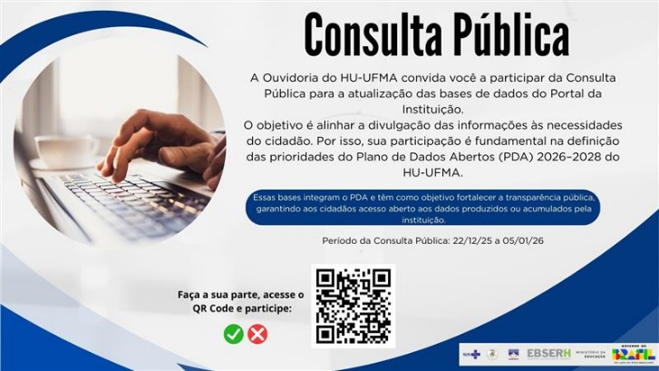 | 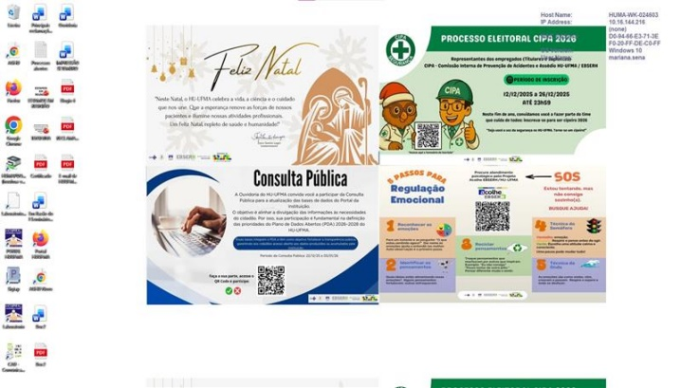

Resultado

1. Informações sobre segregação e destinação de resíduos sólidos reciclados  20 respostas | 2. Número de patentes do HU-UFMA  20 respostas
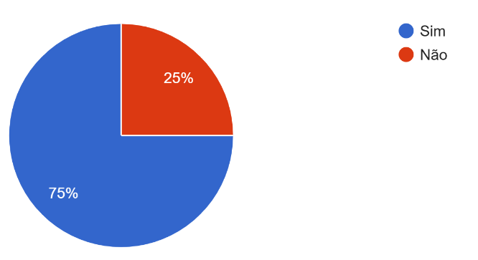
SUGESTÕES de Informações para serem inseridas no Plano de Dados Abertos
3 respostas

1. Ajustar a informação de quantidade de exames, ao invés de apenas de imagem, informar só EXAMES, mantendo a periodicidade e responsável SETOR DE CONTRATUALIZAÇÃO E REGULAÇÃO
2. Publicar as Atas das reuniões da Direção do HU-UFMA com as decisões
3. Informar sobre ações que visam a conformidade ambiental do HUUFMA

3 - REFERÊNCIAS

BRASIL. Decreto Presidencial nº 8.777, de 11 de maio de 2016. Institui a Política de Dados Abertos do Poder Executivo Federal. Brasília, DF: Casa Civil, 2016. Disponível em: <http://www.planalto.gov.br/ccivil_03/_ato2015- 2018/2016/decreto/d8777.htm >. Acesso em: 15 ago 2022.
BRASIL. Infraestrutura Nacional de Dados Abertos: Como catalogar um Conjunto de Dados. Brasília, DF: Ministério do Planejamento, Desenvolvimento e Gestão, 2017. < http://dados.gov.br/pagina/cadastrar-organizacao >. Acesso em: 22 out 2022.
BRASIL. Infraestrutura Nacional de Dados Abertos: Guia para Elaboração do PDA. Brasília, DF: Ministério do Planejamento, Desenvolvimento e Gestão, 2017. < http://wiki.dados.gov.br/Plano-de-Dados-Abertos.ashx> Acesso em: 06 jan 2023.
BRASIL. Lei nº 12.527, de 18 de novembro de 2011. Regula o acesso à informação. Brasília, DF: Casa Civil, 2011. Disponível em: < https://www.planalto.gov.br/ccivil_03/_ato2011-2014/2011/lei/l12527.htm >
BRASIL. Resolução no 3, de 13 de outubro de 2017. Aprova as normas sobre elaboração e publicação de Planos de Dados Abertos. Brasília, DF: Casa Civil, 2017. Disponível em: < https://www.in.gov.br/materia/-/asset_publisher/ Kujrw0TZC2Mb/content/id/19357601/do1-2017-10-17-resolucao-n-3-de-13-de-outubro-de-2017-19357481>
CGU. Planos de Dados Abertos da Controladoria Geral da União. Brasília, DF: CGU, 2024-. Disponível em: <https://www.gov.br/cgu/pt-br/acesso-a-informacao/dados-abertos/arquivos/plano-de-dados-abertos-2024.pdf>
CGU. Manual de Elaboração de Planos de Dados Abertos (PDAs). Disponível em: https://www.gov.br/cgu/pt-br/centrais-de-conteudo/publicacoes/transparencia-publica/arquivos/manual-pda.pdf
HU-UFMA. Plano de Dados Abertos do Hospital Universitário da Universidade Federal do Maranhão. São Luís, MA: HU-UFMA, 2024-. Disponível em: < https://www.gov.br/ebserh/pt-br/hospitais-universitarios/regiao-nordeste/hu-ufma/acesso-a-informacao/copy2_of_PDA.pdf>

4 - GLOSSÁRIO

Base de dados: conjunto de arquivos relacionados entre si com registros sobre pessoas, lugares ou coisas. São coleções organizadas de dados que se relacionam de forma a criar algum sentido e dar mais eficiência durante uma pesquisa ou estudo.
CSV: pode significar Comma-Separated Values (valores separados por vírgula), ou ainda, Character-Separated Values (valores separados por caractere). É um formato para armazenamento de dados tabulares em texto. A codificação é muito simples: cada linha do arquivo representa uma linha na tabela, e as colunas são separadas por vírgula. Campos que podem conter vírgula devem ser delimitados por aspas. CSV é recomendado para representação de estrutura de dados mais simples, de natureza tabular, onde não existem sub-propriedades ou listas, gerando um arquivo menor e mais leve para processamento. Arquivos CSV são processáveis diretamente por editores de planilhas, como o OpenOffice e o MS Excel. Dado: sequência de símbolos ou valores, representados em qualquer meio, produzidos como resultado de um processo natural ou artificial.
Dados abertos: dados acessíveis ao público, representados em meio digital, estruturados em formato aberto, processáveis por máquina, referenciados na internet, disponibilizados, sob licença aberta ou sob domínio público que permita sua livre utilização, consumo ou cruzamento, limitando-se a creditar a autoria ou a fonte.
Domínio público: é uma condição jurídica na qual uma obra não possui o elemento do direito real ou de propriedade que tem o direito autoral, não havendo, assim, restrição de uso de uma obra por qualquer um que queira utilizá-la. Do ponto de vista econômico, uma obra em domínio público é livre e gratuita.
Formato aberto: formato de arquivo não proprietário, cuja especificação esteja documentada publicamente e seja de livre conhecimento e implementação, livre de patentes ou qualquer outra restrição legal quanto à sua utilização.
INDA: a Infraestrutura Nacional de Dados Abertos (INDA) é uma política para garantir e facilitar o acesso pelos cidadãos, pela sociedade e, em especial, pelas diversas instâncias do setor público aos dados e informações produzidas ou custodiadas pelo Poder Executivo Federal. Ela consiste em um conjunto de padrões, tecnologias, procedimentos e mecanismos de controle necessários para atender às condições de disseminação e compartilhamento de dados e informações públicas no modelo de Dados Abertos.
Informação: dados, processados ou não, que podem ser utilizados para produção e transmissão de conhecimento, contidos em qualquer meio, suporte ou formato. A informação é gerada a partir de algum tratamento ou processamento dos dados por parte do seu usuário, envolvendo, além de procedimentos formais (tradução, formatação, fusão, exibição etc.), os processos cognitivos de cada indivíduo.
Licença aberta: acordo de fornecimento de dados que conceda amplo acesso para que qualquer pessoa os utilize, os reutilize, e os redistribua, estando sujeito a, no máximo, a exigência de creditar a sua autoria e compartilhar pela mesma licença.
Metadado: são informações que descrevem características de determinado dado. Metadados são úteis para identificação, compreensão, localização e gerenciamento dos dados.
Plano de Dados Abertos: documento orientador para as ações, com prazos definidos, de implementação e promoção de abertura de dados de cada órgão ou entidade da administração pública federal, obedecidos os padrões mínimos de qualidade, de forma a facilitar o entendimento e a reutilização das informações.
Ponto focal: pessoa responsável por identificar, coletar e sistematizar dados quantitativos de sua área.
URL: Uniform Resource Locator - endereço de um recurso disponível em uma rede, seja a rede internet ou intranet.

5 – MAPA ESTRATÉGICO DO HU-UFMA (2024-2028)

